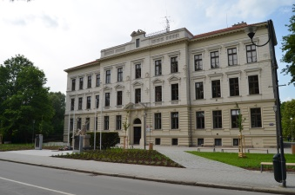

**Základní škola, Sokolská 296, Třeboň, 379 01**

Karel Vávře Třeboň 21.7.2025

Nádražní 588

378 16 Lomnice nad Lužnicí

IČ: 67191274

DIČ: CZ7712011505

Věc: objednávka počítačů – Mini PC Acer

Na základě vaší nabídky objednáváme 32 kusů notebooků Mini PC Acer podle následující specifikace

VVN4720GT_W1r_90W 3phy TCO9.0 PCR50%_1L EMEA CH WNPRC64EDUWWR53v002/Ci5-14400/8G*1/512G*1/WIFI 6E 2X2 BT INTEL CNVi/USB/Pro1_PCR_CP/USB_black_common_A_PCR/adapter holder/VESA kit_green/Option stand/Th

Nabídková cena 13 990,- Kč s DPH za kus.

Celková cena za 32 kusů 447 680,- Kč s DPH

Platba fakturou, doručení na adresu školy.

Děkuji

............................

Mgr. Miloš Kolář zástupce ředitele školy

IČO: 60818174

DIČ: CZ60818174

IZO: 107721287

Telefon: 384724630, 602214147

WWW: www.1zstrebon.cz

e-mail: mkolar@1zstrebon.cz

Bankovní spojení: 0602976369/0800